Påvisning funktionelle grupper i udvalgte naturstoffer
SIKKERHED: ALLE TESTS FOREGÅR I STINKSKABENE.

Vi ser på følgende naturstoffer:

- Linomen
- Kanelsyre
- Carvon
- Vanilin

Øvelsen går ud på at påvise forskellige funktionelle grupper i de 4 naturstoffer

Ud over naturstofferne har I følgende til rådighed
- Universalindikatorpapir
- Bromvand
- 2,4 DNPH opløsning
- Fehling I og Fehling II

I tabellen kan I se strukturformler for de forskellige naturstoffer. I skal for hvert af dem markere de funktionelle grupper, som vi har kemiske tests til rådighed til at påvise. (Navnene står også på engelsk for så er det let at importere dem til Marvin og markere grupperne).
I skal også skrive hvilke funktionelle grupper der er tale om.
I skal også lave hypoteser, dvs sætte krydser i de kemiske tests, som I forventer at hver af de 4 naturstoffer vil teste positive i.

Tabel til hypoteser

Stof | Struktur | Funktionelle grupper | TEST
Stof | Struktur | Funktionelle grupper | Bromvand | 2,4-DNPH | Fehling | pH-indikator
Limonen  (Limonene) | 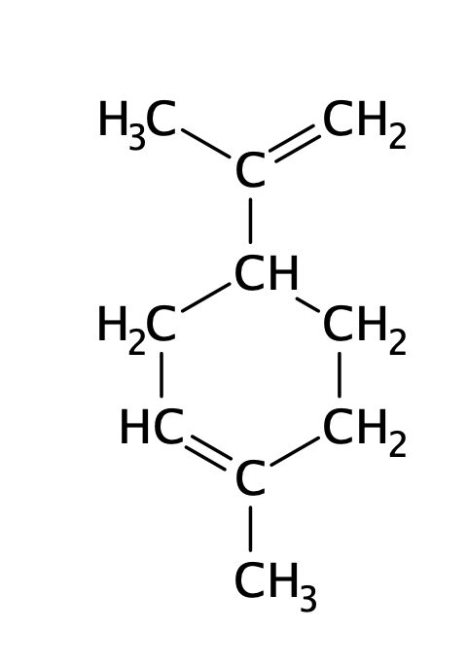
Kanelsyre  (Cinnamic acid) | 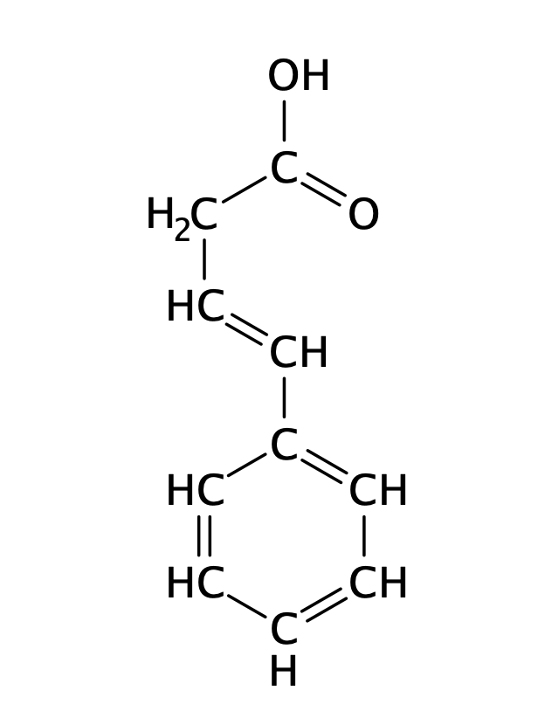
Carvon | 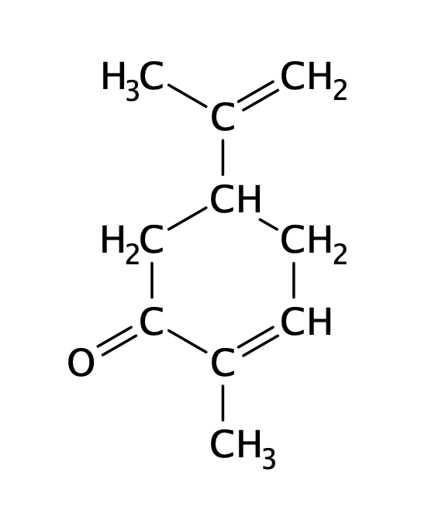
Vanilin  (Vanilline) | 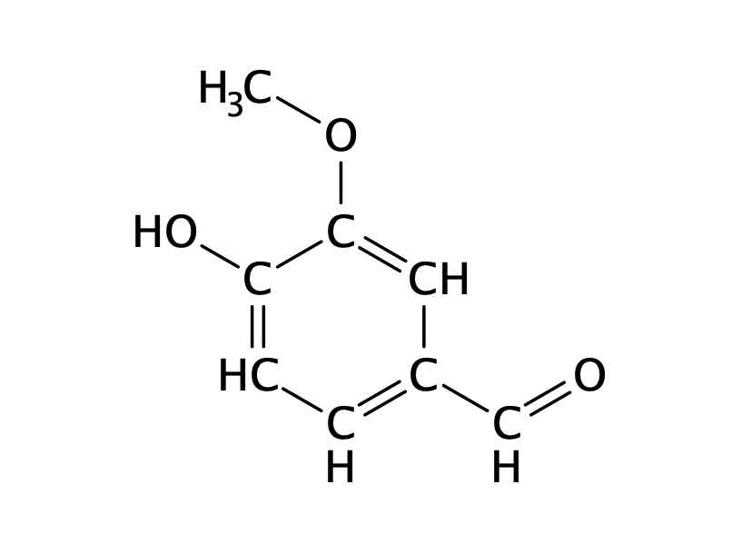
Hvis I har sat de rigtige krydser, så skal I gerne ende med 7 krydser, som svarer til de test vi forventer er positive. Vi laver ikke de øvrige tests.

Tabel til resultater
Her kan du sætte billeder ind af dine observationer og marker de felter, hvor du ikke har lavet test. Det kan feks gøres som jeg har gjort i et af felterne.

Stof | Funktionelle grupper | TEST
Stof | Funktionelle grupper | Bromvand | 2,4-DNPH | Fehling | pH-indikator
Limonen
(Limonene)
Kanelsyre
(Cinnamic acid)
Carvon
Vanilin
(Vanilline)

I skal skrive reaktionsskemaer for mindst en hver type test. (Dette kan gøres i Marvin eller på whiteboard tavler. )

